
Об утверждении регламента государственной услуги "Выдача лицензий, переоформление, выдача дубликатов лицензии на фармацевтическую деятельность"
Утративший силу
Постановление акимата Северо-Казахстанской области от 11 июня 2014 года N 194. Зарегистрировано Департаментом юстиции Северо-Казахстанской области 18 июля 2014 года N 2864. Утратило силу постановлением акимата Северо-Казахстанской области от 20 августа 2015 года N 309
Сноска. Утратило силу постановлением акимата Северо-Казахстанской области от 20.08.2015 N 309 (вводится в действие со дня подписания).
В соответствии с пунктом 3 статьи 16 Закона Республики Казахстан от 15 апреля 2013 года "О государственных услугах" акимат Северо-Казахстанской области ПОСТАНОВЛЯЕТ:
1. Утвердить прилагаемый регламент государственной услуги "Выдача лицензий, переоформление, выдача дубликатов лицензии на фармацевтическую деятельность".
2. Контроль за исполнением настоящего постановления возложить на курирующего заместителя акима области.
3. Настоящее постановление вводится в действие по истечении десяти календарных дней после дня его первого официального опубликования.
Аким  Северо-Казахстанской области | Е. Султанов

Утвержден
постановлением акимата
Северо-Казахстанской области
от 11 июня 2014 года № 194
Регламент государственной услуги
"Выдача лицензий, переоформление, выдача дубликатов лицензии на фармацевтическую деятельность"
1. Общие положения
1. Государственная услуга "Выдача лицензий, переоформление, выдача дубликатов лицензии на фармацевтическую деятельность" (далее – государственная услуга) оказывается местным исполнительным органом области (далее – услугодатель).
Прием заявлений и выдача результатов оказания государственной услуги осуществляются через:
1) услугодателя посредством канцелярии или веб-портала "Е-лицензирование": www.elicense.kz (далее – портал);
2) веб-портал "электронного правительства": www.egov.kz.
Регламент государственной услуги "Выдача лицензий, переоформление, выдача дубликатов лицензии на фармацевтическую деятельность" (далее - регламент) разработан на основании стандарта государственной услуги "Выдача лицензий, переоформление, выдача дубликатов лицензии на фармацевтическую деятельность", утвержденного Постановлением Правительства Республики Казахстан от 24 февраля 2014 года № 142 "Об утверждении стандартов государственных услуг в сфере фармацевтической деятельности" (далее - стандарт).
2. Форма оказания государственной услуги: электронная (частично автоматизированная) и (или) бумажная.
3. Результатом оказания государственной услуги является выдача лицензий, переоформление, выдача дубликатов лицензии на фармацевтическую деятельность либо мотивированный ответ об отказе в оказании государственной услуги.
2. Описание порядка действий работников услугодателя в процессе оказания государственной услуги
4. Основанием для начала процедуры (действия) по оказанию государственной услуги является предоставление услугополучателем заявления и документов, указанных в пункте 9 стандарта.
5. Содержание каждой процедуры (действия), входящей в состав процесса оказания государственной услуги, длительность его выполнения:
выдача лицензии и/или приложения к лицензии:
1) канцелярия услугодателя осуществляет прием документов, их регистрацию в журнале регистрации входящей корреспонденции, передает руководству - 15 минут;
2) руководство услугодателя ознакамливается с документами, определяет ответственного исполнителя, налагает резолюцию - 60 минут;
3) ответственный исполнитель осуществляет проверку документов на соответствие квалификационным требованиям - 2 рабочих дня;
В случае установления оснований для отказа в оказании государственной услуги предусмотренных пунктом 10 стандарта, ответственный исполнитель готовит мотивированный ответ об отказе в оказании государственной услуги.
При наличии представленных документов осуществляет подготовку лицензии и/или приложения к лицензии - 11 рабочих дней.
4) руководство услугодателя подписывает лицензию и/или приложение к лицензии либо мотивированный ответ об отказе в оказании государственной услуги - 60 минут;
5) канцелярия услугодателя выдает услугополучателю (законному представителю) лицензию и/или приложение к лицензии либо мотивированный ответ об отказе в оказании государственной услуги при личном посещении нарочно - до 15 минут.
переоформление лицензии и/или приложения к лицензии:
1) канцелярия услугодателя осуществляет прием документов, их регистрацию в журнале регистрации входящей корреспонденции, передает руководству - 15 минут;
2) руководство услугодателя ознакамливается с документами, определяет ответственного исполнителя, налагает резолюцию - 60 минут;
3) ответственный исполнитель осуществляет проверку документов на соответствие квалификационным требованиям - 2 рабочих дня;
В случае установления оснований для отказа в оказании государственной услуги предусмотренных пунктом 10 стандарта, ответственный исполнитель готовит мотивированный ответ об отказе в оказании государственной услуги.
При наличии представленных документов осуществляет подготовку лицензии и/или приложения к лицензии - 6 рабочих дней.
4) руководство услугодателя подписывает переоформленную лицензию и/или приложение к лицензии либо мотивированный ответ об отказе в оказании государственной услуги - 60 минут;
5) канцелярия услугодателя выдает услугополучателю (законному представителю) переоформленную лицензию и/или приложения к лицензии либо мотивированный ответ об отказе в оказании государственной услуги при личном посещении нарочно - 15 минут.
выдача дубликатов лицензии и/или приложения к лицензии:
1) канцелярия услугодателя осуществляет прием документов, их регистрацию в журнале регистрации входящей корреспонденции, передает руководству - 15 минут;
2) руководство услугодателя ознакамливается с документами, определяет ответственного исполнителя, налагает резолюцию - 60 минут;
3) ответственный исполнитель осуществляет проверку представленных документов на соответствие квалификационным требованиям, осуществляет подготовку дубликата лицензии и/или приложения к лицензии либо мотивированного ответа об отказе в оказании государственной услуги в случае установления оснований для отказа в оказании государственной услуги предусмотренных пунктом 10 стандарта - 3 часа;
4) руководство услугодателя подписывает дубликат лицензии и/или приложения к лицензии либо мотивированный ответ об отказе в оказании государственной услуги - 60 минут;
5) канцелярия услугодателя выдает услугополучателю (законному представителю) дубликат лицензии и/или приложение к лицензии либо мотивированный ответ об отказе в оказании государственной услуги при личном посещении нарочно - 15 минут.
6. Результат процедур (действий) по оказанию государственной услуги, который служит основанием для начала выполнения следующей процедуры (действия):
1) выдача талона, где указываются дата и время, фамилия и инициалы сотрудника услугодателя, принявшего документы.
В случае обращения через портал услугополучателю в "личном кабинете" отображается статус о принятии запроса для предоставления государственной услуги с указанием даты и времени получения результата государственной услуги;
2) определение ответственного исполнителя;
3) подготовка лицензии и/или приложения к лицензии, переоформления лицензии и/или приложения к лицензии, дубликата лицензии и/или приложения к лицензии, либо мотивированного ответа об отказе в оказании государственной услуги;
4) подписание лицензии и/или приложения к лицензии, переоформления лицензии и/или приложения к лицензии дубликата лицензии и/или приложения к лицензии, либо мотивированного ответа об отказе в оказании государственной услуги;
5) выдача лицензии и/или приложения к лицензии, переоформления лицензии и/или приложения к лицензии, дубликата лицензии и/или приложения к лицензии, либо мотивированного ответа об отказе в оказании государственной услуги.
3. Описание порядка взаимодействия работников услугодателя в процессе оказания государственной услуги
7. Перечень работников услугодателя, которые участвуют в процессе оказания государственной услуги:
1) канцелярия;
2) руководство;
3) ответственный исполнитель.
8. Описание последовательности действий между работниками с указанием длительности каждой процедуры (действия):
выдача лицензии и/или приложения к лицензии:
1) канцелярия услугодателя осуществляет прием документов, их регистрацию в журнале регистрации входящей корреспонденции, передает руководству - 15 минут;
2) руководство услугодателя ознакамливается с документами, определяет ответственного исполнителя, налагает резолюцию - 60 минут;
3) ответственный исполнитель осуществляет проверку документов на соответствие квалификационным требованиям - 2 рабочих дня;
В случае установления оснований для отказа в оказании государственной услуги предусмотренных пунктом 10 стандарта, ответственный исполнитель готовит мотивированный ответ об отказе в оказании государственной услуги.
При наличии представленных документов осуществляет подготовку лицензии и/или приложения к лицензии - 11 рабочих дней.
4) руководство услугодателя подписывает лицензию и/или приложение к лицензии либо мотивированный ответ об отказе в оказании государственной услуги - 60 минут;
5) канцелярия услугодателя выдает услугополучателю (законному представителю) лицензию и/или приложение к лицензии либо мотивированный ответ об отказе в оказании государственной услуги при личном посещении нарочно - до 15 минут.
переоформление лицензии и/или приложения к лицензии:
1) канцелярия услугодателя осуществляет прием документов, их регистрацию в журнале регистрации входящей корреспонденции, передает руководству - 15 минут;
2) руководство услугодателя ознакамливается с документами, определяет ответственного исполнителя, налагает резолюцию - 60 минут;
3) ответственный исполнитель осуществляет проверку документов на соответствие квалификационным требованиям - 2 рабочих дня;
В случае установления оснований для отказа в оказании государственной услуги предусмотренных пунктом 10 стандарта, ответственный исполнитель готовит мотивированный ответ об отказе в оказании государственной услуги.
При наличии представленных документов осуществляет подготовку лицензии и/или приложения к лицензии - 6 рабочих дней.
4) руководство услугодателя подписывает переоформленную лицензию и/или приложение к лицензии либо мотивированный ответ об отказе в оказании государственной услуги - 60 минут;
5) канцелярия услугодателя выдает услугополучателю (законному представителю) переоформленную лицензию и/или приложения к лицензии либо мотивированный ответ об отказе в оказании государственной услуги при личном посещении нарочно - 15 минут.
выдача дубликатов лицензии и/или приложения к лицензии:
1) канцелярия услугодателя осуществляет прием документов, их регистрацию в журнале регистрации входящей корреспонденции, передает руководству - 15 минут;
2) руководство услугодателя ознакамливается с документами, определяет ответственного исполнителя, налагает резолюцию - 60 минут;
3) ответственный исполнитель осуществляет проверку представленных документов на соответствие квалификационным требованиям, осуществляет подготовку дубликата лицензии и/или приложения к лицензии либо мотивированного ответа об отказе в оказании государственной услуги в случае установления оснований для отказа в оказании государственной услуги предусмотренных пунктом 10 стандарта - 3 часа;
4) руководство услугодателя подписывает дубликат лицензии и/или приложения к лицензии либо мотивированный ответ об отказе в оказании государственной услуги - 60 минут;
5) канцелярия услугодателя выдает услугополучателю (законному представителю) дубликат лицензии и/или приложение к лицензии либо мотивированный ответ об отказе в оказании государственной услуги при личном посещении нарочно - 15 минут.
Описание последовательности процедур (действий) сопровождается справочником бизнес-процессов согласно приложения к настоящему Регламенту.
4. Описание порядка взаимодействия через веб-портал "электронного правительства" www.e.gov.kz, а также порядка использования информационных систем в процессе оказания государственной услуги
9. Описание порядка обращения и последовательности процедур (действий) услугодателя и услугополучателя при оказании государственной услуги через портал:
1) услугополучатель осуществляет регистрацию и авторизацию на портале;
2) выбор услугополучателем электронной государственной услуги, заполнение полей электронного запроса и прикрепление пакета документов;
3) удостоверение электронного запроса для оказания электронной государственной услуги посредством ЭЦП услугополучателя;
4) обработка (проверка, регистрация) электронного запроса услугодателем;
5) получение услугополучателем уведомления о статусе электронного запроса и сроке оказания государственной услуги в истории получения государственных услуг личного кабинета услугополучателя;
6) направление услугодателем в "личный кабинет" услугополучателя результата оказания государственной услуги в форме электронного документа, подписанного ЭЦП;
7) получение услугополучателем результата государственной услуги в истории получения.
Справочник бизнес-процессов оказания государственной услуги через портал представлен в приложении к настоящему регламенту.
Приложение к регламенту
государственной услуги
"Выдача лицензий, переоформление,
выдача дубликатов лицензии
на фармацевтическую деятельность"
Справочник бизнес-процессов оказания государственной услуги "Выдача лицензий, переоформление, выдача дубликатов лицензии на медицинскую деятельность"
А. При оказании государственной услуги через канцелярию услугодателя

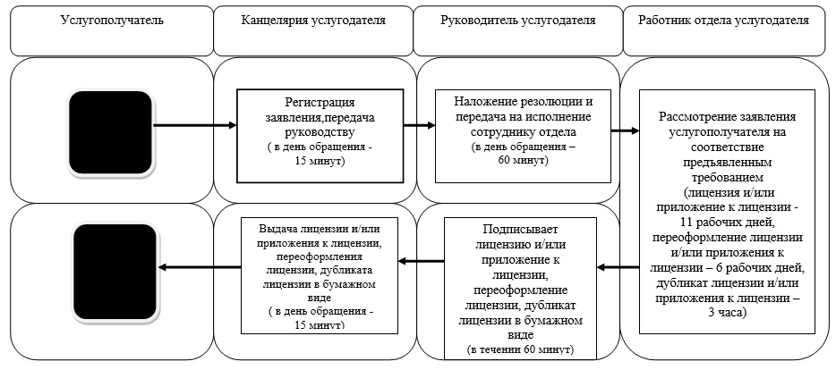

Б. При оказании государственной услуги через портал

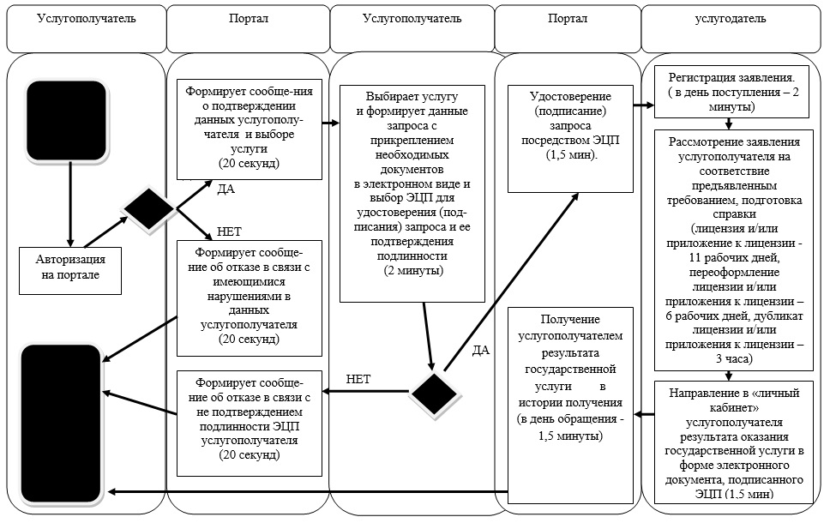
Условные обозначения:
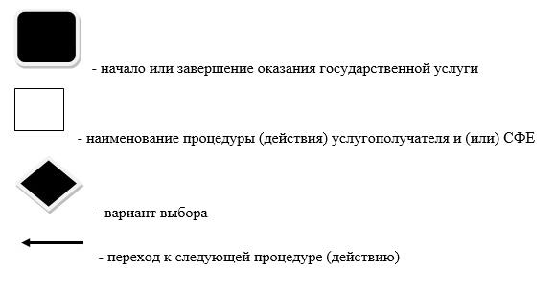

© 2012. РГП на ПХВ «Институт законодательства и правовой информации Республики Казахстан» Министерства юстиции Республики Казахстан

